Pracovní list – Kde je chyba?

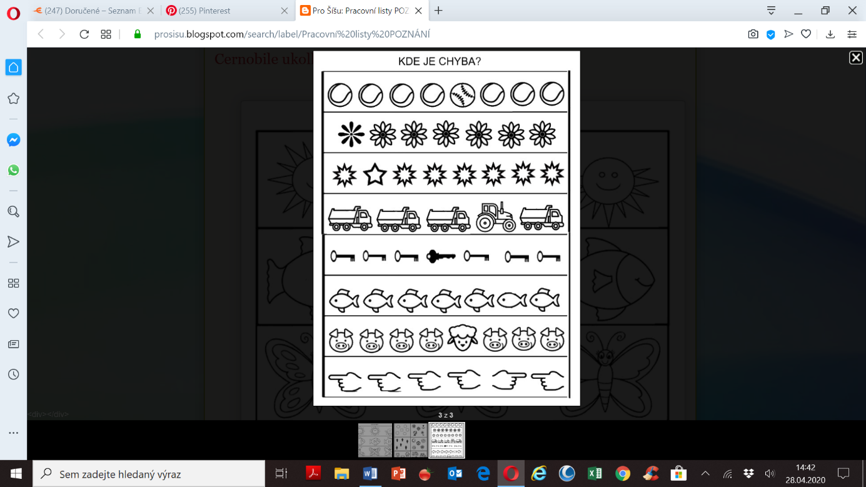Prohlédni s obrázky v řádku a zjistíš, že tam jeden nepatří, zakroužkuj, vybarvi a podepiš ☺